**TISKOVÁ ZPRÁVA**

**KURZY VAŘENÍ A PEČENÍ Z BIOPOTRAVIN NA KOPANICÍCH**

(Ve Starém Hrozenkově dne 27.12.2019) **Informační středisko pro rozvoj Moravských Kopanic uspořádalo v prosinci dva kurzy, na kterých se vařilo a peklo z biopotravin. Akce zorganizovalo ve spolupráci s PRO-BIO regionálním centrem Bílé Karpaty.**

První kurz probíhal v neděli **8. prosince 2019 u Penzionu Žítková** pod názvem **KARPATY NA OHNI**. Zájemci mohli načerpat inspiraci od známého **kuchaře a publicisty Michala „Hugo**“ **Hromase**, který opět po roce zavítal na pozvání IS Kopanice do Bílých Karpat. V loňském roce vedl kurz pořádaný společně i s SOŠ Luhačovice zaměřený na úpravu bio jehněčího ve školní kuchyni. Letos probíhalo vaření s Michalem venku na ohni. Prostory a příjemné zázemí nám nabídl Penzion Žítková. Michal Hromas totiž venku vaří nejraději - připravuje na ohni i svatby, oslavy a další akce. Rád také používá suroviny z ekofarem a ekologické produkce. Jako zkušený kuchař zdůrazňuje, že kvalita surovin je základem pro přípravu chutného jídla. Také připomíná, že nejde jen o kvalitu surovin, ale i o to, jakým způsobem a v jakých podmínkách se na farmách chovají zvířata a pěstují rostliny. Nejde tedy pouze o jídlo. Pod jeho vedením jsme na Žítkové společně připravovali celý den několik pokrmů z různých druhů masa i zeleniny a ovoce. Pekli jsme také kváskový chleba nebo jablečný koláč ze špaldové mouky. Jídla byla výtečná a nálada také. Kromě vaření umí totiž Michal o vaření i poutavě vyprávět.

Spolupracuje mimo jiné i s  PRO-BIO Svazem ekologických zemědělců. Společně s ním vydal v roce 2016 Kuchařku ze dvora. Jak nám prozradil, v současné době připravuje další knihu a rád by v ní použil i nějaké fotografie z našeho kurzu.

Druhý kurz proběhl těsně před Vánocemi **22. prosince 2019 v prostorách kempu ve Starém Hrozenkově**. Učili jsme se péct **kváskový chleba z biomouky** pod vedením lektorky **Marie Pechové** z Vlašských Klobouk. Mysleli jsme, že v tomto předvánočním čase půjde spíše o „klubovou“ akci pro pár vážných zájemců, obrovský zájem nás však velmi mile překvapil. Asi 40 účastníků se do prostorné jídelny kempu jen tak tak vešlo. Paní Pechová představila podrobně všechny fáze od přípravy kvásku a těsta až po upečení a skladování samotného chleba. Přivezla kvásek, hotový upečený chléb i vykynuté těsto. S ním si mohli zájemci vyzkoušet na místě práci vlastníma rukama. Pro domácí pečení si pak odnesli domů kromě kvásku i recept na kváskový chleba a další rady a tipy. I s touto lektorkou spolupracujeme už delší dobu. Uspořádali jsme v minulosti společně několik hezkých kurzů kváskového pečení, které je mezi lidmi čím dál víc populární.

Na kurzech máme možnost prezentovat účastníkům i základní principy a přínosy ekologického zemědělství a produkce biopotravin. Zájem o kurzy vaření a pečení z biopotravin je stále, proto bychom v těchto aktivitách rádi pokračovali i v budoucnu.

**Obě akce podpořila finančně kontrolní organizace pro ekologické zemědělství KEZ o.p.s. Chrudim. Velmi děkujeme za podporu.**

**Děkujeme i oběma skvělým lektorům a také účastníkům - za zájem a příjemnou společnost.**

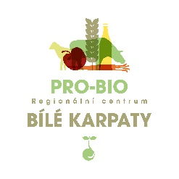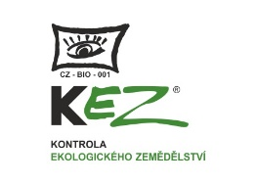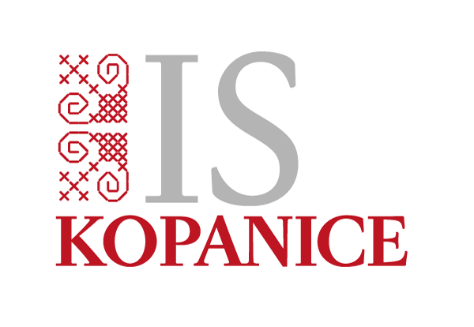Zapsala: Renata Vaculíková, Informační středisko pro rozvoj Moravských Kopanic, o.p.s. [www.iskopanice.cz](http://www.iskopanice.cz)